Phân tích yêu cầu
Nhóm 6
- Phạm Thế Đạt - 20235676
- Nguyễn Khắc Thanh Liêm - 20235764
- Phan Huy Hoàng - 20235729
- Bế Quốc Thành - 20235830
- Trịnh Đức Trung - 20235854
- Hoàng Đức Anh - 20235640

1. Biểu đồ use case

1.1 Biểu đồ use case tổng quan:

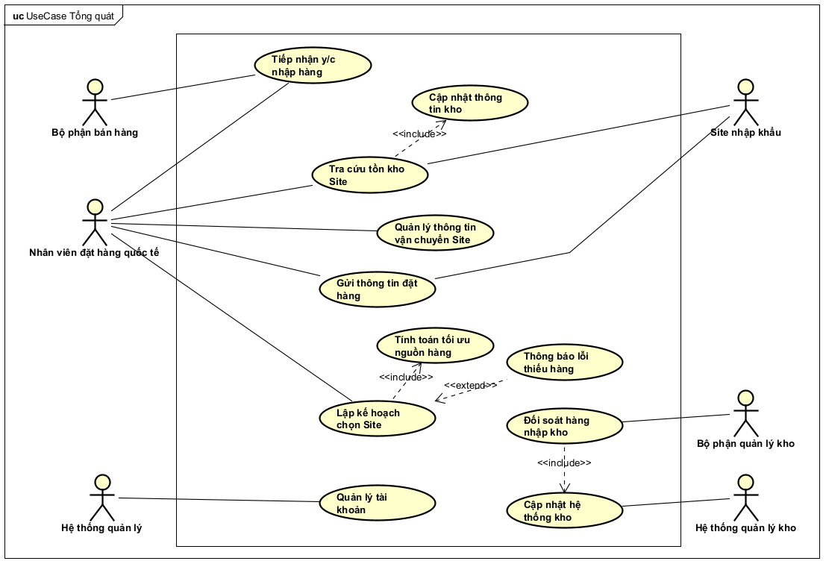

Giải thích về các tác nhân:

Loại tác nhân | Tên tác nhân | Vai trò chính
Tác nhân chính (Primary) | Nhân viên đặt hàng quốc tế | Người trực tiếp vận hành hệ thống để xử lý đơn hàng.
Tác nhân hỗ trợ (Supporting) | Bộ phận bán hàng | Cung cấp đầu vào (yêu cầu nhập hàng).
 | Bộ phận quản lý kho | Thực hiện kiểm tra thực tế khi hàng về.
Tác nhân hệ thống (System) | Site nhập khẩu | Hệ thống bên đối tác cung cấp dữ liệu tồn kho.
 | Hệ thống quản lý kho | Phần mềm nhận dữ liệu đồng bộ để lưu trữ.
 | Hệ thống quản lý | Quản trị các tài khoản truy cập vào hệ thống.

Giải thích về các use case:

Nhóm chức năng | Tên Use Case | Giải thích nghiệp vụ
Đầu vào | Quản lí yêu cầu nhập hàng | Tiếp nhận danh sách mặt hàng, số lượng và ngày cần từ Bộ phận bán hàng (Bước 1).
Dữ liệu | Cập nhật thông tin kho | Ghi lại số lượng tồn kho của từng mặt hàng tại các Site vào tệp dữ liệu (Bước 3).
 | Quản lý thông tin vận chuyển | Lưu trữ và cập nhật số ngày vận chuyển (tàu/máy bay) của từng Site (Bước 4).
Xử lý trung tâm | Lập kế hoạch chọn Site | Đây là "bộ não" của hệ thống, thực hiện chọn Site và phương thức vận chuyển tối ưu (Bước 5).
 | Tính toán tối ưu nguồn hàng | (Include) Chạy thuật toán dựa trên ưu tiên: Tàu > Kho lớn > Ít Site nhất.
 | Thông báo lỗi thiếu hàng | (Extend) Hiển thị cảnh báo nếu tổng lượng hàng tại các Site không đủ đáp ứng.
Đầu ra | Gửi thông tin đặt hàng | Truyền dữ liệu đặt hàng chính thức tới các Site đã chọn (Bước 6).
Hậu cần | Đối soát hàng nhập kho | Nhân viên kho kiểm tra hàng thực tế và so sánh với danh sách đã đặt (Bước 7).
 | Cập nhật hệ thống kho | (Include) Tự động cập nhật số liệu vào hệ thống quản lý kho riêng sau khi đối soát.

Composite use case: Lập kế hoạch chọn Site
- Tính bao hàm (Include): Nó bắt buộc phải thực hiện các bước như Xác định site phù hợp, Lọc theo thời gian, và Phân bổ số lượng.
- Tính mở rộng (Extend): Nó xử lý trường hợp ngoại lệ Thông báo lỗi thiếu hàng khi tổng tồn kho không đáp ứng đủ yêu cầu.
- Quy tắc nghiệp vụ (Business Rules): Phải đảm bảo logic ưu tiên phương tiện Tàu hơn Hàng không để tối ưu chi phí.

1.2 Biểu đồ use case phân rã “Quản lí yêu cầu nhập hàng”
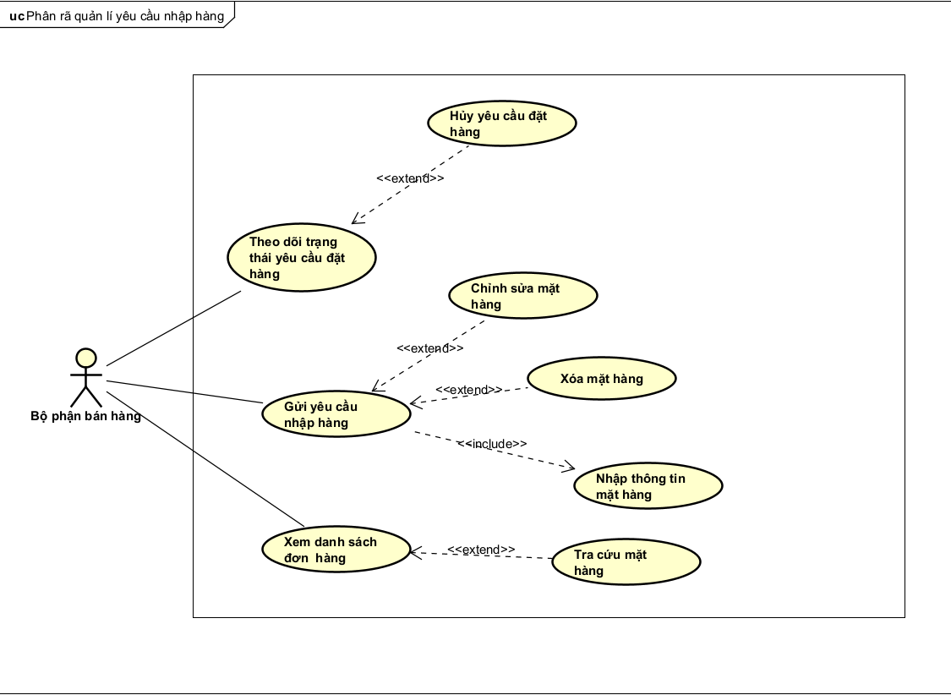

1.3 Biểu đồ use case phân rã “Tra cứu tồn kho Site”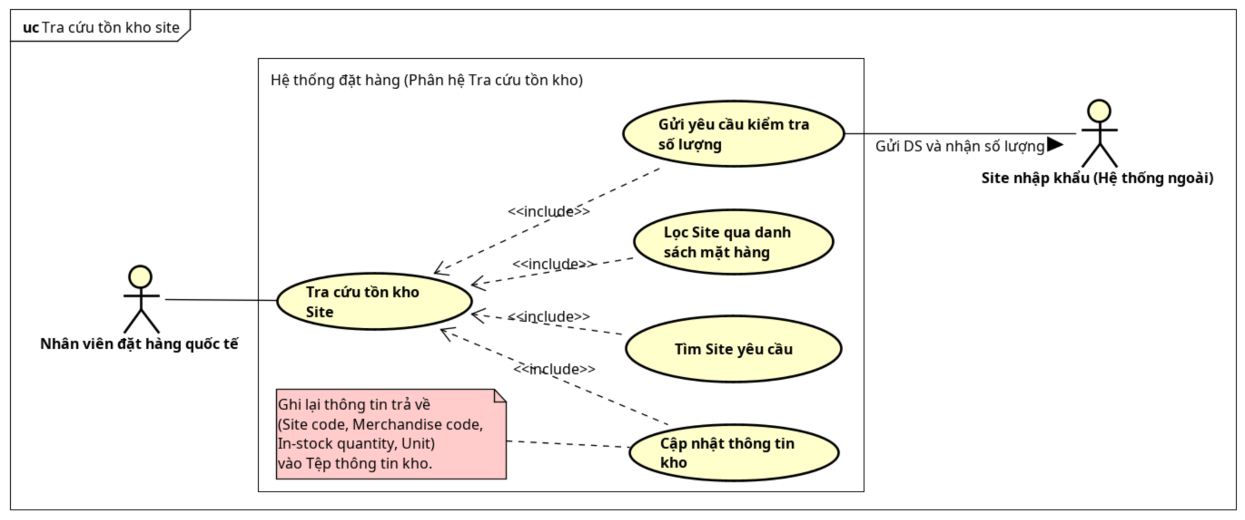

1.4 Biểu đồ use case phân rã “Quản lý thông tin vận chuyển Site”
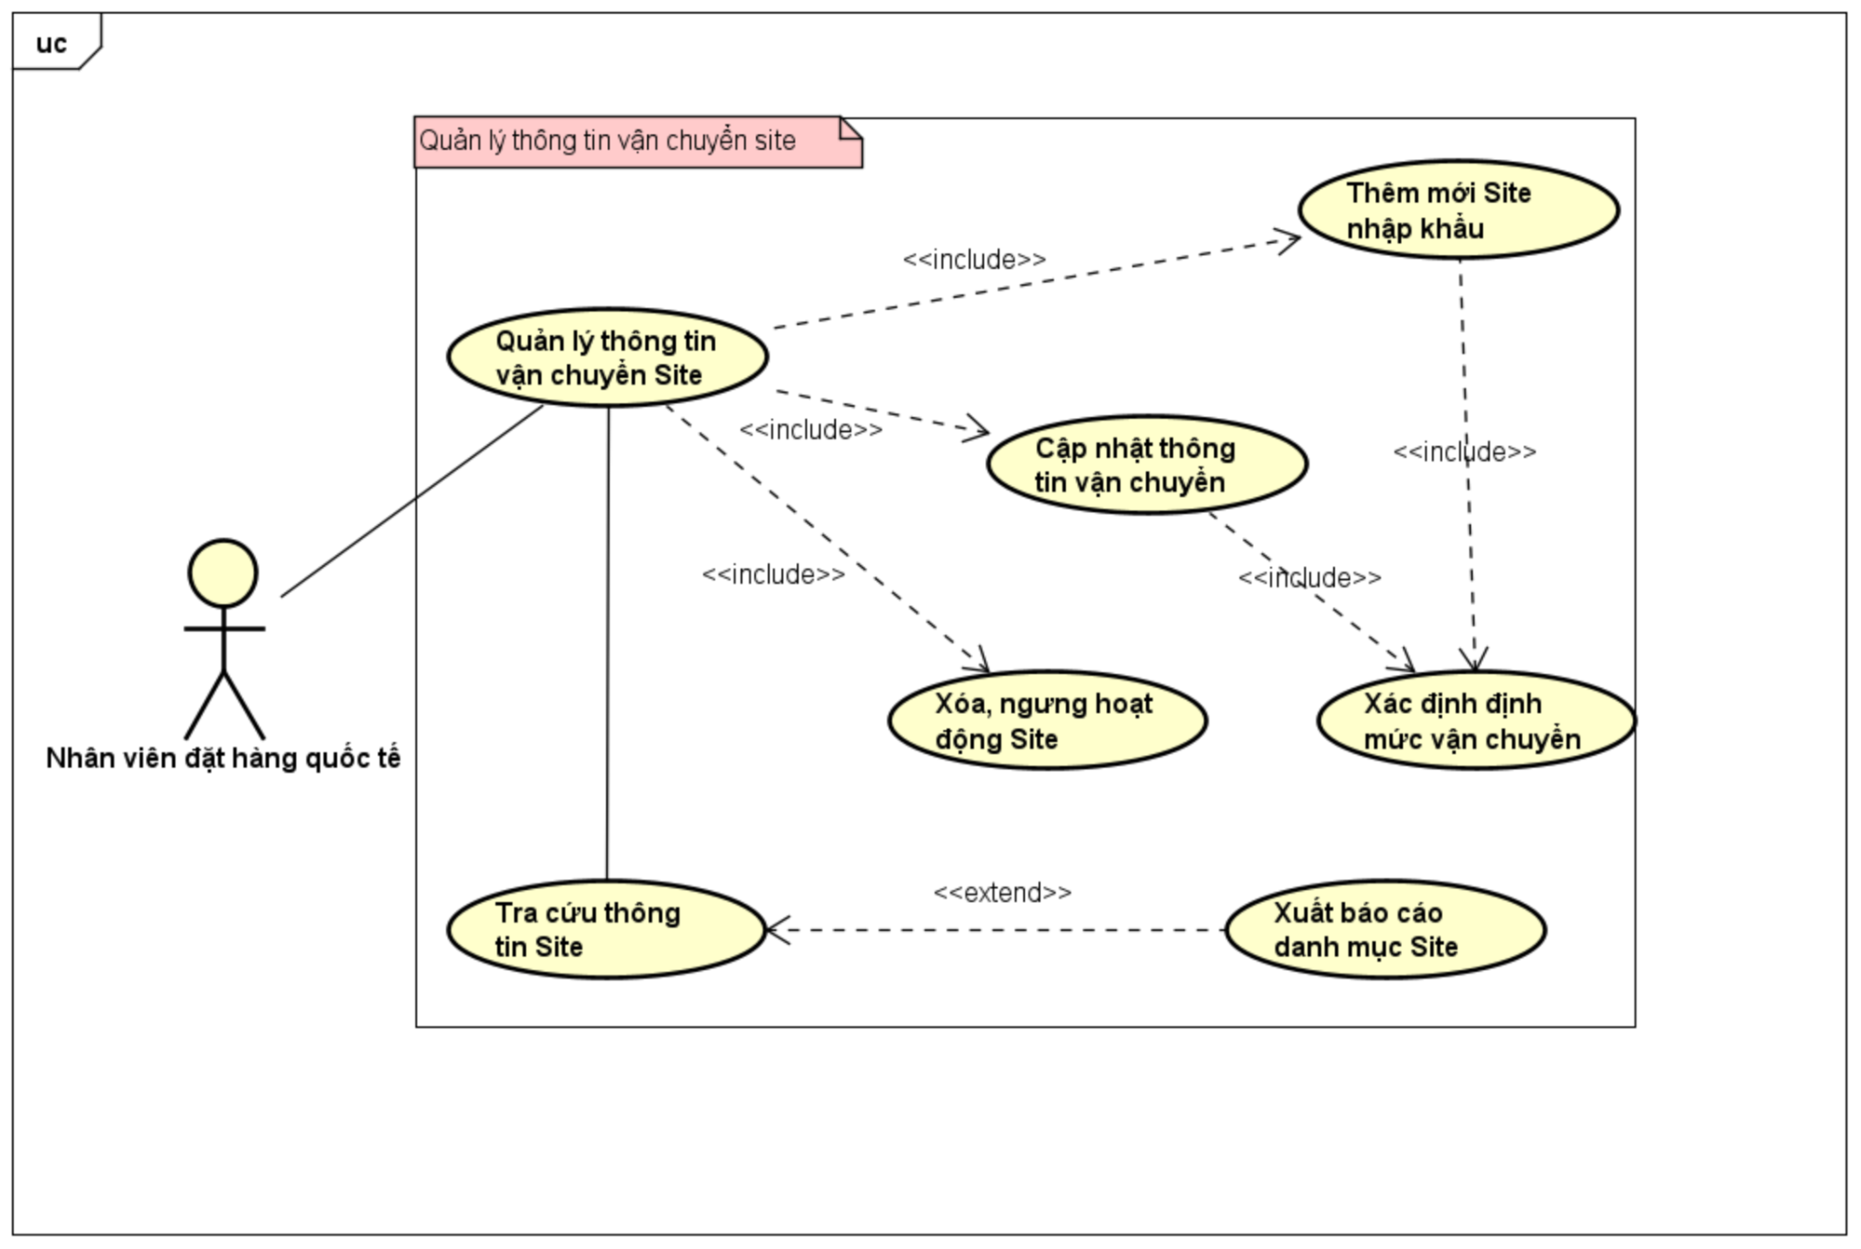

1.5 Biểu đồ use case phân rã “Lập kế hoạch chọn Site”
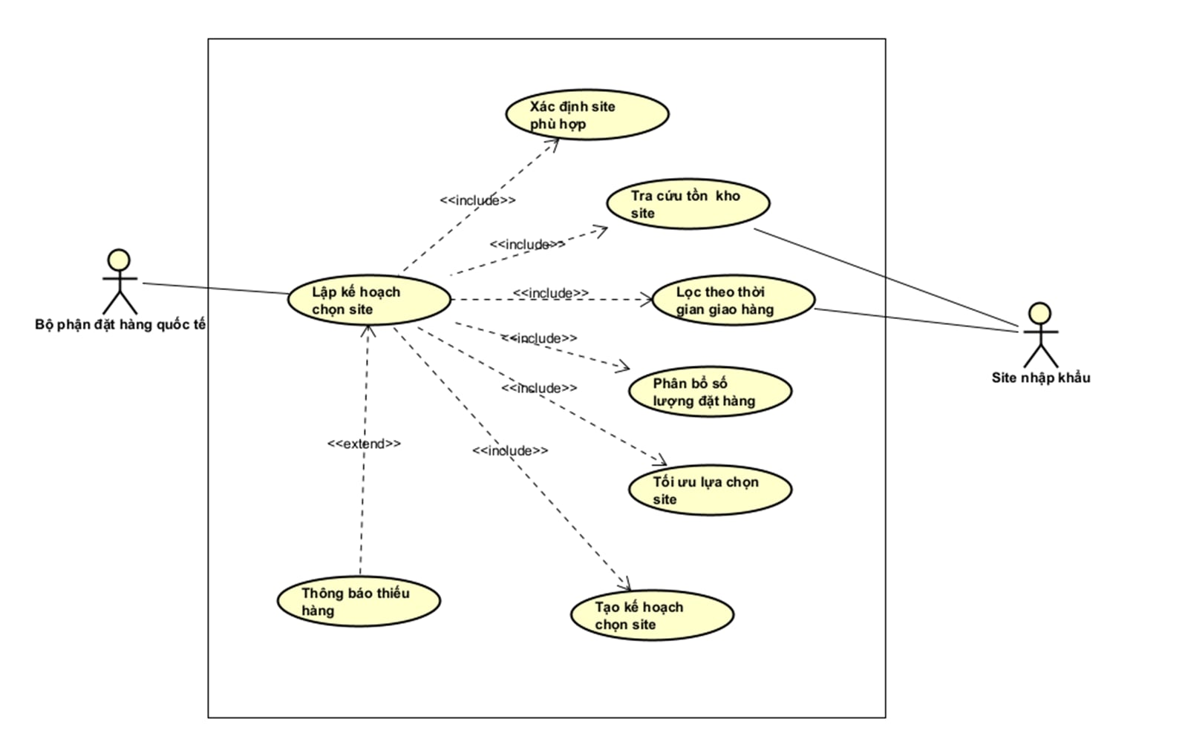

1.6 Biểu đồ use case phân rã “Gửi thông tin đặt hàng”
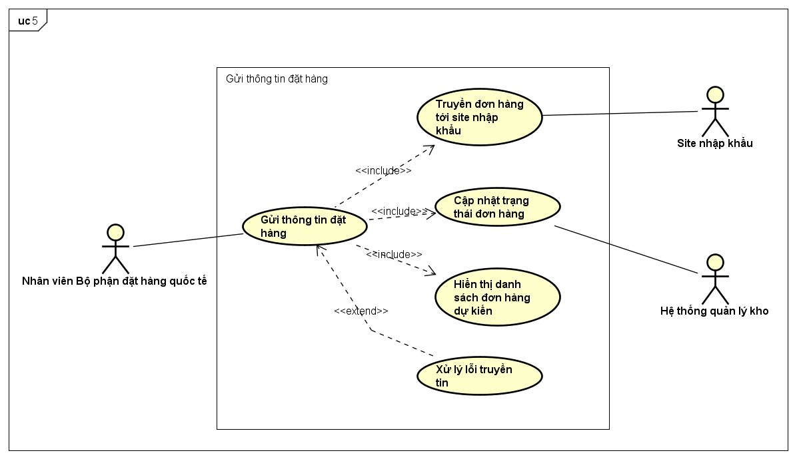

1.7 Biểu đồ use case phân rã “Đối soát hàng nhập kho”
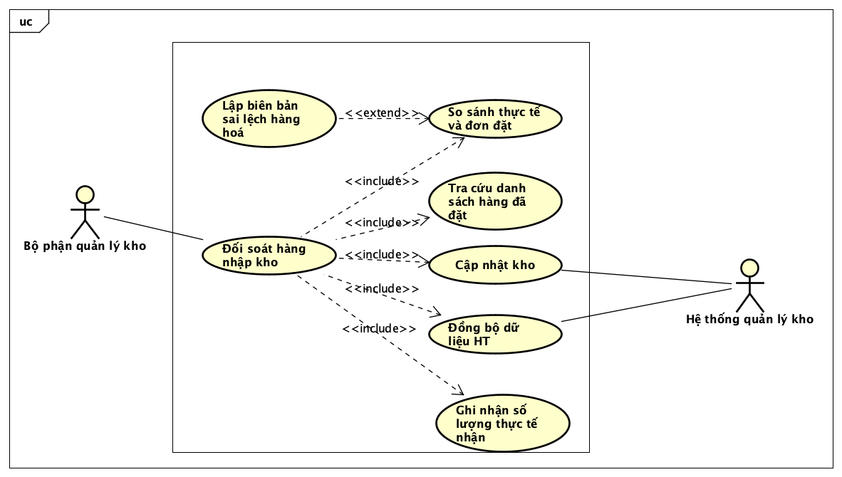

2. Đặc tả Use case

2.1 Use case “Quản lí yêu cầu nhập hàng”
Mã Use case | UC001 | Tên Use case | Quản lí yêu cầu nhập hàng
Tác nhân | Bộ phận bán hàng
Tiền điều kiện | Nhân viên đã đăng nhập hệ thống thành công. Có nhu cầu nhập hàng hóa phục vụ kinh doanh
Luồng sự kiện chính  (Thành công) | STT Thực hiện bởi Hành động  NVBH Chọn chức năng "Tạo yêu cầu nhập hàng mới" trên thanh menu.  Hệ thống Hiển thị màn hình tạo yêu cầu với biểu mẫu nhập liệu trống  NVBH Nhập các thông tin: Mã hàng, Số lượng, Đơn vị, Ngày nhận mong muốn. Sau đó nhấn "Thêm vào danh sách".  Hệ thống Kiểm tra tính hợp lệ của dữ liệu. Nếu hợp lệ, đẩy mặt hàng vào bảng danh sách.  NVBH Lặp lại bước 3-4 cho đến khi đủ mặt hàng. Kiểm tra lại danh sách và nhấn "Gửi yêu cầu".  Hệ thống Ghi nhận dữ liệu, chuyển trạng thái yêu cầu thành "Chờ tiếp nhận" và thông báo gửi thành công.  Hệ thống gọi use case “Tạo menu” kèm email của khách đăng nhập
Luồng sự kiện thay thế | STT Thực hiện bởi Hành động  6a. Hệ thống thông báo lỗi: Cần nhập các trường bắt buộc nhập nếu khách nhập thiếu  7a. Hệ thống thông báo lỗi: Email và/hoặc mật khẩu chưa đúng nếu không tìm thấy email và mật khẩu trong hệ thống  7b. Hệ thống thông báo lỗi: Tài khoản bị khoá, nếu email/mật khẩu đúng như tài khoản đang bị admin khoá.  7c1. Hệ thống gọi use case “Thay đổi mật khẩu theo yêu cầu” nếu đúng email và mật khẩu; nhưng người dùng được đánh dấu là cần thay đổi mật khẩu  7c2. Hệ thống gọi use case “Tạo menu” kèm email của khách đăng nhập
Hậu điều kiện | Không

* Dữ liệu đầu vào của thông tin cá nhân gồm các trường dữ liệu sau:
STT | Trường dữ liệu | Mô tả | Bắt buộc? | Điều kiện hợp lệ | Ví dụ
 | Email |  | Có |  | h.anh@gmail.com
 | Mật khẩu |  | Có |  | ToiLa12#$

2.2 Use case “Tra cứu tồn kho Site”
Mã Use case | UC002 | Tên Use case | Tra cứu tồn kho Site
Tác nhân | Nhân viên đặt hàng quốc tế, Site nhập khẩu
Tiền điều kiện | NVĐHQT đã nhận được danh sách các mặt hàng cần đặt từ Bộ phận bán hàng.  Hệ thống đặt hàng đang hoạt động bình thường và có kết nối mạng/API ổn định tới các Site nhập khẩu.
Luồng sự kiện chính  (Thành công) | STT Thực hiện bởi Hành động  NVĐHQT Click chọn menu “Tra cứu tồn kho Site” trên thanh điều hướng.  Hệ thống Hiển thị màn hình "Tra cứu tồn kho" gồm danh sách các yêu cầu nhập hàng (từ BP Bán hàng) đang ở trạng thái “Chờ tra cứu”.  NVĐHQT Click chọn một danh sách yêu cầu cần xử lý.  Hệ thống Hiển thị bảng chi tiết các mặt hàng của yêu cầu đó (gồm: Mã hàng, số lượng đặt, đơn vị, ngày nhận mong muốn). *  NVĐHQT Nhấn nút “Bắt đầu tra cứu”.  Hệ thống Hiển thị Dialog (hộp thoại) loading với nội dung: “Đang tìm kiếm và kết nối với các Site nhập khẩu... Vui lòng đợi”.  Hệ thống (Xử lý ngầm) Quét dữ liệu nội bộ để tìm các Site S có kinh doanh ít nhất 1 mặt hàng trong danh sách.  Hệ thống (Xử lý ngầm) Lọc danh sách mặt hàng theo từng Site S và gọi API gửi sang hệ thống của Site S đó.  Hệ thống (Xử lý ngầm) Nhận luồng dữ liệu trả về từ các Site (bao gồm cả số lượng = 0), sau đó tự động lưu các bản ghi mới vào "Tệp thông tin kho".  Hệ thống Đóng Dialog loading.  Hệ thống Hiển thị Popup thông báo: “Tra cứu hoàn tất! Đã cập nhật dữ liệu tồn kho thành công.”  NVĐHQT Nhấn nút "Xác nhận" (hoặc "OK") trên Popup thông báo.  Hệ thống Đóng Popup, tải lại (refresh) danh sách ở bước 2, trong đó yêu cầu vừa xử lý đã chuyển sang trạng thái "Đã tra cứu tồn kho".
Luồng sự kiện thay thế | STT Thực hiện bởi Hành động  5a. Hệ thống Chưa chọn dữ liệu: Nếu NVĐHQT nhấn nút "Bắt đầu tra cứu" mà chưa click chọn danh sách nào ở bước 3, Hệ thống hiển thị cảnh báo màu đỏ: "Vui lòng chọn ít nhất một danh sách yêu cầu để tra cứu!"  7a. Hệ thống Không tìm thấy Site: Nếu xử lý ngầm ở bước 7 không tìm ra Site nào phù hợp, Hệ thống đóng Dialog loading, hiển thị Popup lỗi: "Không tìm thấy Site nhập khẩu nào kinh doanh các mặt hàng này!"  9a. Hệ thống Lỗi kết nối API: Nếu trong lúc gọi API ở bước 8 mà bị timeout (hết hạn thời gian) với một vài Site, Hệ thống (xử lý ngầm) ghi log lỗi cho Site đó và tiếp tục chạy với các Site còn lại.  11a. Hệ thống Thông báo có lỗi kết nối: Thay cho thông báo ở bước 11, Hệ thống hiển thị Popup cảnh báo (màu vàng): "Tra cứu hoàn tất. Tuy nhiên, mất kết nối với [X] Site. Vui lòng kiểm tra lại log hệ thống!"
Hậu điều kiện | Hệ thống đã cập nhật thành công dữ liệu mới nhất vào "Tệp thông tin kho" phục vụ cho bước tính toán tối ưu nguồn hàng tiếp theo.

* Dữ liệu đầu vào của Danh sách yêu cầu nhập hàng (Input Data):
STT | Trường dữ liệu | Mô tả | Bắt buộc? | Điều kiện hợp lệ | Ví dụ
 | Mã hàng | Mã định danh duy nhất của mặt hàng cần đặt. | Có | Chuỗi ký tự/số, không chứa ký tự đặc biệt, phải tồn tại trong danh mục hệ thống. | MH-2049
 | Số lượng đặt | Số lượng hàng hóa mà bộ phận bán hàng yêu cầu nhập về. | Có | Số nguyên dương | 500
 | Đơn vị tính | Đơn vị đo lường tương ứng với mặt hàng. | Có | Chọn từ danh sách có sẵn (Cái, Thùng, Kg, Chiếc...). | Thùng
 | Ngày nhận mong muốn | Hạn chót mà bộ phận bán hàng cần nhận được mặt hàng này. | Có | Định dạng ngày tháng hợp lệ (YYYY-MM-DD), phải lớn hơn ngày hiện tại. | 2026-08-15

2.3 Use case “Cập nhật thông tin vận chuyển Site”
Mã Use case | UC003 | Cập nhật thông tin vận chuyển site
Tác nhân | Nhân viên đặt hàng quốc tế
Tiền điều kiện | Nhân viên đã đăng nhập thành công. Tệp thông tin Site đã tồn tại dữ liệu. Có thông báo thay đổi từ phía Site quốc tế.
Luồng sự kiện chính  (Thành công) | STT Thực hiện bởi Hành động  1. Nhân viên Chọn Site cần cập nhật từ danh sách thông tin Site hiện có.  2. Hệ thống Hiển thị bảng thông tin vận chuyển hiện tại gồm: Mã Site, Tên Site, Số ngày đi tàu, Số ngày đi máy bay.  3. Nhân viên Nhập thông tin thay đổi về số ngày vận chuyển hoặc phương tiện dựa trên thông báo mới.  4. Hệ thống (Include: Xác định định mức) Tự động kiểm tra tính hợp lệ của số ngày (số nguyên dương) và tương quan giữa các phương tiện.  5. Hệ thống Hiển thị cảnh báo (bôi đỏ) nếu số ngày mới có sự thay đổi đột ngột so với dữ liệu cũ.  6. Nhân viên Kiểm tra lại dữ liệu, nhập ghi chú lý do thay đổi và nhấn "Xác nhận cập nhật".  7. Hệ thống Thông báo "Cập nhật thành công" và đẩy dữ liệu mới vào bộ quy tắc tính toán đặt hàng.
Luồng sự kiện thay thế | STT Thực hiện bởi Hành động  4a. Hệ thống Nếu dữ liệu nhập vào sai định dạng (chữ cái thay vì số), hệ thống báo lỗi và yêu cầu nhập lại.  6a. Hệ thống (Extend: Cảnh báo bất thường) Nếu số ngày nhập vào vượt ngưỡng an toàn, hệ thống yêu cầu nhân viên xác nhận lại một lần nữa trước khi lưu.
Hậu điều kiện | Thông tin vận chuyển mới được lưu trữ chính xác. Hệ thống ghi lại lịch sử thay đổi (Log) để đối chiếu.

2.4 Use case “Lập kế hoạch chọn site ”
Mã Use case | UC04 | Tên Use case | Lập kế hoạch chọn site
Tác nhân | Bộ phận đặt hàng quốc tế
Tiền điều kiện | Đã có danh sách mặt hàng cần đặt từ bộ phận bán hàng
Luồng sự kiện chính  (Thành công) | STT Thực hiện bởi Hành động  1. Bộ phận đặt hàng quốc tế chọn chức năng “Lập kế hoạch chọn site”  2. Hệ thống Hiển thị danh sách mặt hàng cần đặt  3. Hệ thống xác định các site phù hợp có kinh doanh các mặt hàng  4. Hệ thống gửi yêu cầu và tra cứu tồn kho từ các site  5. Site nhập khẩu trả về thông tin tồn kho  6. Hệ thống lọc các site đáp ứng thời gian giao hàng yêu cầu  7. Hệ thống phân bổ số lượng đặt hàng cho các sit e  8. Hệ thống tối ưu lựa chọn site theo tiêu chí (tàu > hàng không, tồn kho lớn, ít site)  9. Hệ thống tạo kế hoạch chọn site  10. Hệ thống hiển thị kế hoạch cho bộ phận đặt hàng quốc tế
Luồng sự kiện thay thế | STT Thực hiện bởi Hành động  5a Hệ thống thông báo lỗi nếu không nhận được dữ liệu tồn kho từ site  6a. Hệ thống thông báo lỗi: Cần nhập các trường bắt buộc nhập nếu khách nhập thiếu  7a. Hệ thống thông báo lỗi: Email và/hoặc mật khẩu chưa đúng nếu không tìm thấy email và mật khẩu trong hệ thống  8b. Hệ thống thông báo lỗi: Tài khoản bị khoá, nếu email/mật khẩu đúng như tài khoản đang bị admin khoá.  9a Hệ thống gọi use case “Thay đổi mật khẩu theo yêu cầu” nếu đúng email và mật khẩu; nhưng người dùng được đánh dấu là cần thay đổi mật khẩu
Hậu điều kiện | Tạo được kế hoạch đặt hàng hợp lệ hoặc thông báo lỗi thiếu hàng

* Dữ liệu đầu vào của thông tin cá nhân gồm các trường dữ liệu sau:
STT | Trường dữ liệu | Mô tả | Bắt buộc? | Điều kiện hợp lệ | Ví dụ
1 | Mã hàng | Mã định danh sản phẩm | Có | Tồn tại trong hệ thống | SP001
2 | Số lượng | Số lượng cần đặt | Có | > 0 | 100
3 | Đơn vị | Đơn vị tính | Có | Hợp lệ (cái, thùng,…) | cái
4 | Ngày nhận mong muốn | Thời gian yêu cầu nhận hàng | Có | ≥ ngày hiện tại | 25/05/2025

2.5 Use case “Gửi thông tin đặt hàng”

Mã UC | UC05 | Gửi thông tin đặt hàng
Tác nhân | Nhân viên đặt hàng quốc tế, Site nhập khẩu, Hệ thống quản lý kho
Điều kiện tiên quyết | Nhân viên đã đăng nhập thành công. Đã có danh sách yêu cầu từ Bộ phận bán hàng. Tệp thông tin Site và Tệp thông tin kho đã được cập nhật.
Luồng sự kiện chính | # Doer Action  1 Nhân viên Chọn danh sách các mặt hàng cần đặt từ yêu cầu của Bộ phận bán hàng.  2 Hệ thống Kiểm tra tính hợp lệ của dữ liệu (mã hàng, số lượng, ngày mong muốn).  3 Hệ thống (Include: Lập kế hoạch chọn Site) Tính toán phương án tối ưu dựa trên quy tắc ưu tiên (Tàu > Kho lớn > Ít Site).  4 Hệ thống (Include: Hiển thị danh sách dự kiến) Hiển thị phương án gồm: Site, Số lượng, Phương thức vận chuyển.  5 Nhân viên Kiểm tra và xác nhận phương án đặt hàng.  6 Hệ thống (Include: Truyền dữ liệu tới site nhập khẩu) Gửi file thông tin đặt hàng tới các Site đã chọn.  7 Hệ thống (Include: Đồng bộ dữ liệu) Gửi dữ liệu đơn hàng sang Hệ thống quản lý kho để chuẩn bị đối soát.  8 Hệ thống Hiển thị thông báo "Gửi đơn hàng thành công" và lưu lịch sử giao dịch.
Luồng sự kiện thay thế | # Doer Action  3a. Hệ thống Thông báo lỗi "Không đủ hàng nhập khẩu" nếu tổng kho các Site không đáp ứng đủ số lượng yêu cầu.  5a. Nhân viên Điều chỉnh thủ công phương án (chọn lại Site hoặc phương thức vận chuyển) nếu thấy cần thiết.  6a. Hệ thống Thông báo lỗi "Thất bại khi truyền tin tới Site" và cho phép nhân viên thực hiện gửi lại (Retry).
Hậu điều kiện | Thông tin đặt hàng được lưu trữ vào hệ thống. Trạng thái đơn hàng được chuyển sang "Đã đặt hàng".

2.6 Use case “Đối soát hàng nhập kho”
Mã UC | UC06 | Đối soát hàng nhập kho
Tác nhân | Bộ phận quản lý kho, Hệ thống quản lý kho
Điều kiện tiên quyết | Nhân viên quản lý kho đã đăng nhập thành công vào hệ thống. Đơn hàng đã được gửi đi thành công và đang ở trạng thái "Đang vận chuyển". Hàng hóa thực tế đã về tới kho và sẵn sàng để kiểm đếm.
Luồng sự kiện chính | # Doer Action  1 Nhân viên Chọn đơn hàng cần đối soát từ danh sách "Đang vận chuyển".  2 Hệ thống (Include: Tra cứu danh sách hàng đã đặt) Hiển thị bảng đối soát gồm: Mã hàng, Tên hàng, Số lượng đã đặt.  3 Nhân viên Nhập số lượng thực tế nhận được cho từng mặt hàng.  4 Hệ thống (Logic đối soát) Tự động tính toán chênh lệch giữa Số lượng đặt và Số lượng thực nhập. Hiển thị cảnh báo (bôi đỏ) nếu có sai lệch.  5 Nhân viên Kiểm tra lại toàn bộ dữ liệu, nhập ghi chú tình trạng hàng (nếu hàng bị hỏng/vỡ) và nhấn "Xác nhận đối soát".  6 Hệ thống Nhấn nút "Xác nhận nhập kho" để hoàn tất quá trình.  7 Hệ thống (Parallel Action) Tự động cập nhật tồn kho vào WMS và đồng bộ dữ liệu quyết toán sang ERP.  8 Hệ thống Thông báo "Đối soát thành công" và chuyển trạng thái đơn hàng sang "Đã nhập kho".
Luồng sự kiện thay thế | # Doer Action  6a. Hệ thống (Extend: Lập biên bản sai lệch) Nếu có sai lệch nghiêm trọng, hệ thống yêu cầu nhân viên xác nhận lập biên bản trước khi cho phép đóng đơn hàng.
Hậu điều kiện | Số lượng hàng trong Hệ thống quản lý kho (WMS) được cập nhật chính xác theo thực tế.  Trạng thái đơn hàng trong hệ thống được chuyển sang "Đã nhập kho".  Biên bản sai lệch (nếu có) được gửi tới bộ phận liên quan để xử lý khiếu nại với Site.

Từ điển thuật ngữ

STT | Thuật ngữ | Mô tả chi tiết
1 | Site nhập khẩu | Đối tác nước ngoài cung cấp hàng hóa cho công ty.
2 | Tồn kho (In-stock qty) | Số lượng hàng thực tế hiện có tại một Site tại thời điểm tra cứu.
3 | Phương thức vận chuyển | Bao gồm Tàu (Ship delivery) hoặc Hàng không (Air delivery).
4 | Ngày nhận mong muốn | Thời điểm hạn chót Bộ phận bán hàng cần nhận được hàng tại kho Việt Nam.
5 | Kế hoạch chọn Site | Kết quả phân bổ số lượng hàng và phương thức vận chuyển cho từng đối tác cụ thể.

Đặc tả phụ trợ

Hiệu năng (Performance)
- Tốc độ xử lý: Hệ thống phải tính toán phương án tối ưu cho tối đa 100 mặt hàng trong thời gian dưới 5 giây.
- Thời gian phản hồi: Các thao tác giao diện thông thường (tải danh sách, lọc dữ liệu) phải có độ trễ dưới 2 giây.

Độ tin cậy (Reliability)
- Sẵn sàng: Hệ thống phải hoạt động ổn định 24/7 để giao tiếp với các Site ở các múi giờ khác nhau.
- Toàn vẹn dữ liệu: Dữ liệu tồn kho phải được cập nhật chính xác; có cơ chế xử lý lỗi và ghi log khi mất kết nối với API của Site.

Tính dễ dùng (Usability)
- Giao diện: Phải trực quan, hỗ trợ tốt việc sử dụng phím Tab và máy quét mã vạch (đối với phần của Trung).
- Cảnh báo: Phải có cơ chế Highlight (bôi đỏ) hoặc Popup cảnh báo khi có sai lệch dữ liệu hoặc thiếu hàng.

